COMUNICACIÓN PUERTO SERIE

Práctica de fundamentos de redes y comunicaciones

Gloria Díaz González y Gloria Méndez Sánchez

GRUPO 7 –  Miércoles 11:30/13:00

Índice

1. Introducción 2

2. Manual del usuario 3

3. Manual del programador 9

3.1 Jerarquía de clases 9

3.2 Algoritmos de sondeo y selección 10

3.3 Batería de pruebas 11

Prueba 1: envío de fichero y recepción de cadena de 800 caracteres y trama de control 11

Prueba 2: sondeo con fichero (10 tramas) 12

Prueba 3: selección con fichero (10 tramas) con 3 errores consecutivos 13

4 Caracteres de control 14

5 Opciones adicionales 14

# 1. Introducción

En las prácticas de fundamentos de redes y comunicaciones hemos creado una aplicación que gestiona la comunicación por puerto serie. Este programa, permite enviar y recibir mensajes, tramas individuales o ficheros entre dos ordenadores.

Este programa esta implementado en C++ y usa librerías de Windows, por lo que solo se puede ejecutar en la consola de Microsoft.

La correcta recepción de los datos se comprueba mediante un BCE, aunque si se envian mal, solo se reenvian los datos correctos en el modo protocolo, en el resto de funcionalidades se ignoran los dato.

# 2. Manual del usuario

Inicialmente aparecerá en la pantalla que selecciones el puerto por el que quieres pasar la información. Si este no es correcto te informa de ello y te vuelve a pedir que introduzcas un valor.

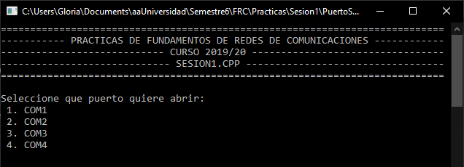

A continuación, debes elegir la velocidad a la que retrasmitir los datos.

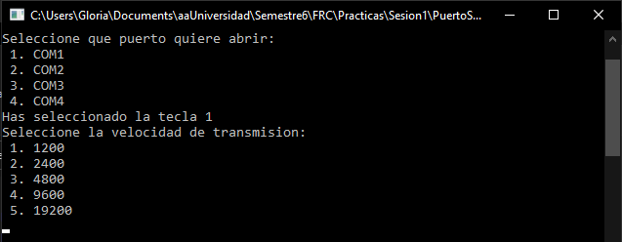

Ahora, tienes varias opciones para enviar al otro lado del puerto.

Primero, puedes enviar una cadena de hasta 800 caracteres. Para ello debes escribirla y pulsar la tecla F1.

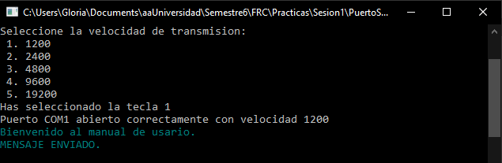

Segundo, puedes enviar una trama de control pulsando F2 y te dará a elegir cuál quieres mandar.

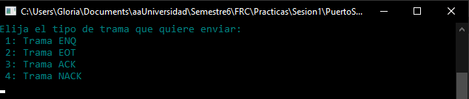

Para seleccionar una de estas tramas válidas, debes pulsar cualquier tecla entre 1 y 4. Cualquier otro valor, indicará que es incorrecto y deberá introducir otra tecla.

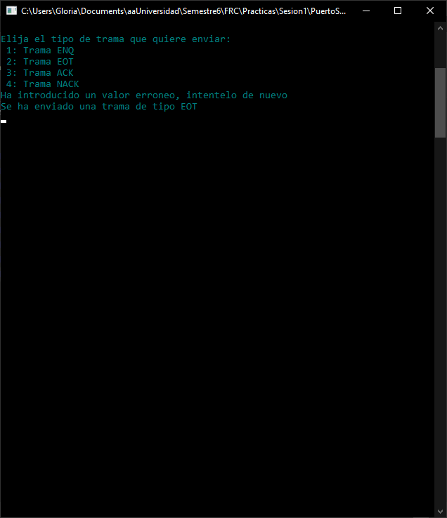

En la recepción se indica el tipo de trama.

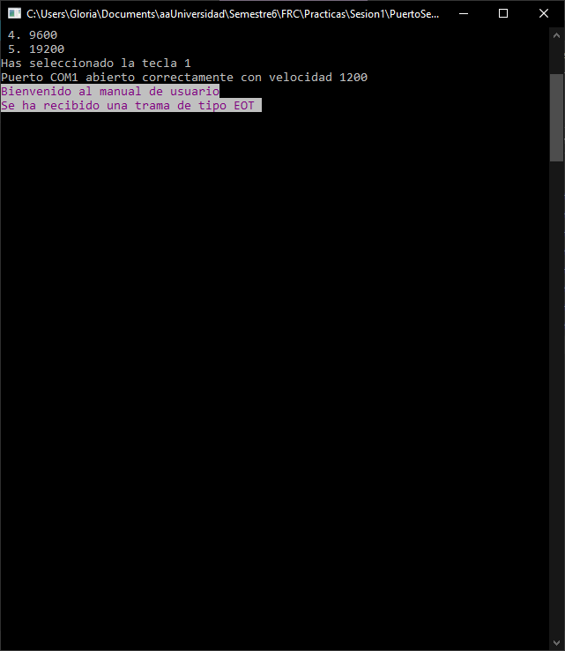

Tercero, puedes enviar un fichero. Para ello, debe llamarse “fichero-e.txt” y pulsar F3. Al receptor se le va a crear una copia de este fichero y se va a llamar como se indique en la linea 3 del fichero enviado. A su vez, los datos aparecerán del color indicado, también en este fichero, en la linea 2.

En ambos casos, se indica el nombre de las personas que envían el fichero y al receptor le aparece el tamaño del fichero.

Emisor:

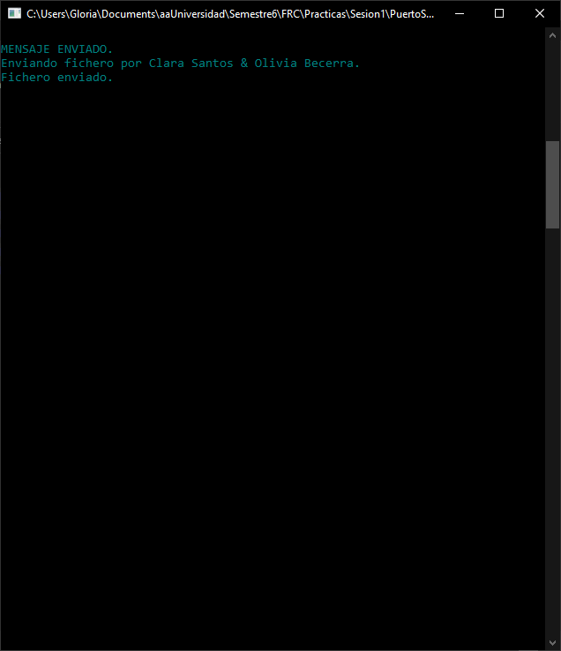

Receptor:

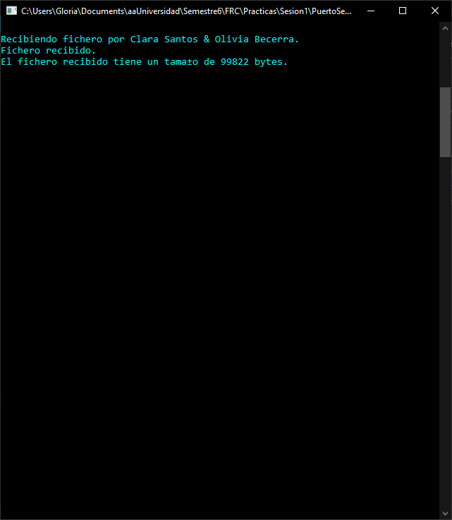

Cuarto, si quiere almacenar todo lo que muestra por pantalla hasta ahora, debe pulsar F5. Esto hará que se cree un fichero llamado “log.txt” y puede comprobar las acciones que haya realizado anteriormente.

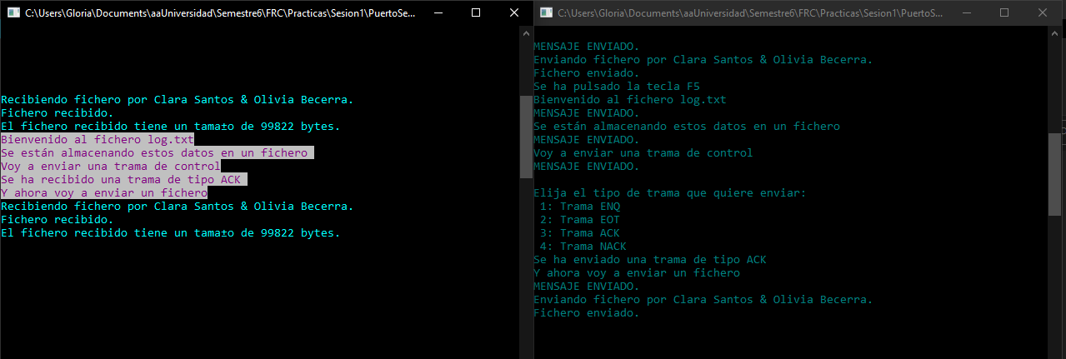

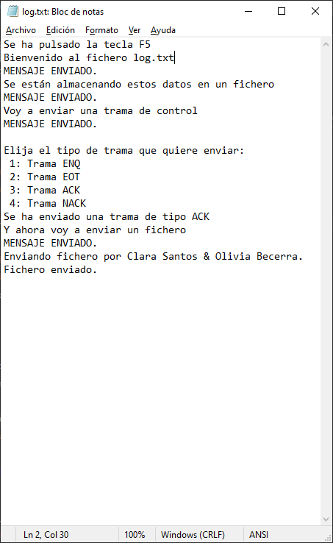

Quinto, si quieres activar el protocolo debes pulsar F6. Este, te da a elegir entre Maestro (llevar el control del envío) o Esclavo (dejarse llevar). A continuación, el maestro elije dos operaciones posibles:

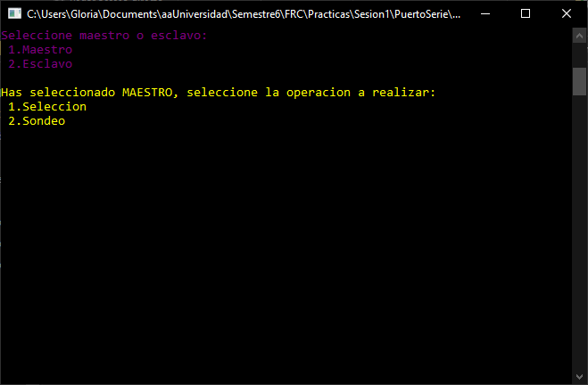

En la operación selección, el maestro es el que envía el fichero.

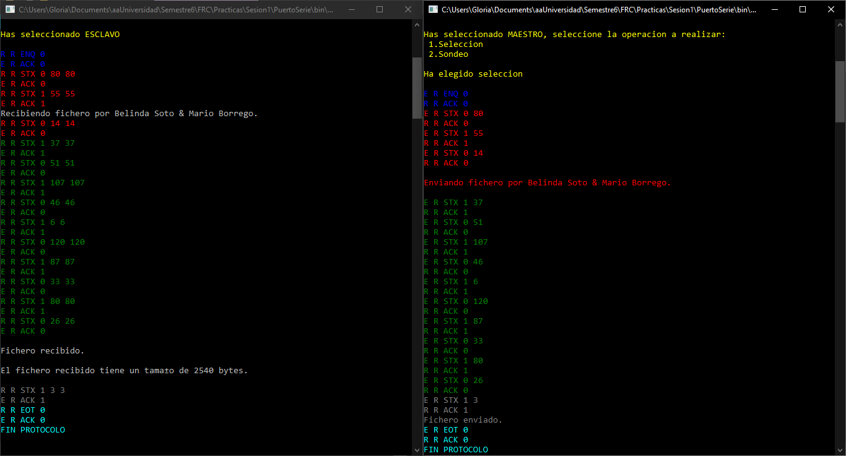

Y en sondeo, es el esclavo quien lo envía y le pregunta al maestro si quiere cerrar la conexión. Si el maestro lo deniega, el esclavo vuelve a mandar la trama final y preguntar hasta que este lo acepte. En cada paso, la consola manda un mensaje indicando que se ha enviado correctamente.

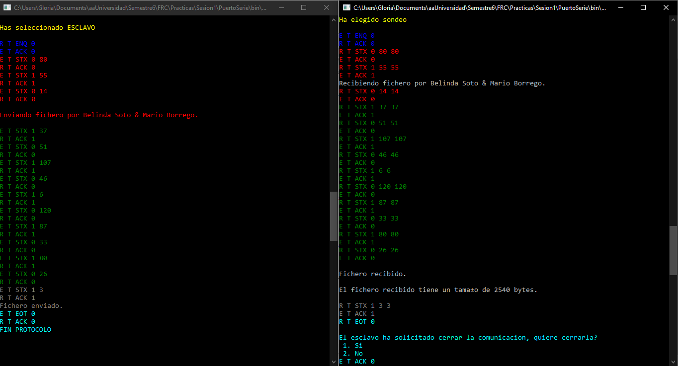

Sexto y último. Este caso solo funciona en modo protocolo. Si lo que queremos es forzar un error en la trama, debe pulsar F7. Lo que hace es enviar una trama errónea y el receptor lo mostrará como error, haciendo que el emisor tenga que volver a enviar la trama anterior.

La parte señalada en rojo es el proceso que deben hacer receptor y emisor si hay este error.

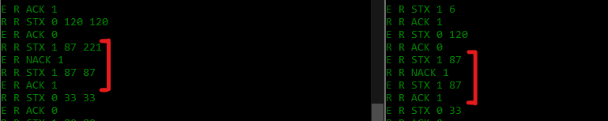

# 3. Manual del programador

## 3.1 Jerarquía de clases

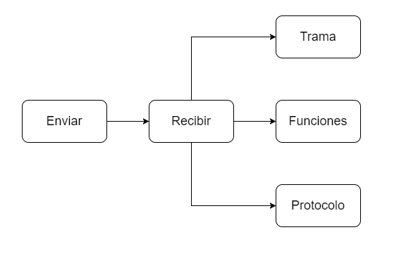

En el diagrama de clases podemos encontrar cinco clases, las cuales son:

Enviar: clase que se encarga de enviar de una forma u otra según elija el usuario.

Recibir: clase que se encarga de recibir carácter a carácter.

Trama: clase que guarda los datos que le pertenecen a la trama.

Funciones: clase que gestiona métodos y atributos comunes de enviar y recibir.

Protocolo: clase que gestiona métodos y atributos de protocolo comunes a enviar y recibir.

## 3.2 Algoritmos de sondeo y selección

## 3.3 Batería de pruebas

### Prueba 1: envío de fichero y recepción de cadena de 800 caracteres y trama de control

En esta ocasión, escribimos la cadena de 800 carácteres en una consola para que esté preparada a continuación. Por otro lado, pulsamos F3 para enviar el fichero y antes de que termine su envío en la otra consola pulsamos primero F1 para enviar la cadena y luego F2 y la trama ENQ, por ejemplo. Como se puede comprobar la información se intercalan los mensajes y no hay exclusión.

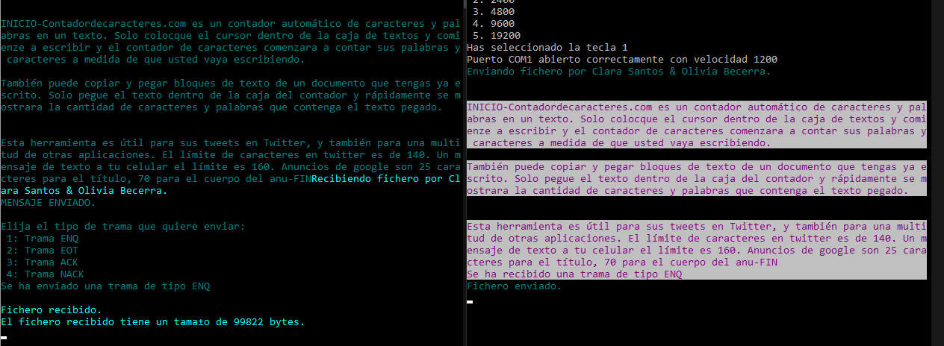

### Prueba 2: sondeo con fichero (10 tramas)

En este caso, el esclavo es el que envía, por lo que cuando termina de enviar el fichero le pregunta al maestro si quiere cerrar la conexión. Primero le dice que no y luego ya acepta.

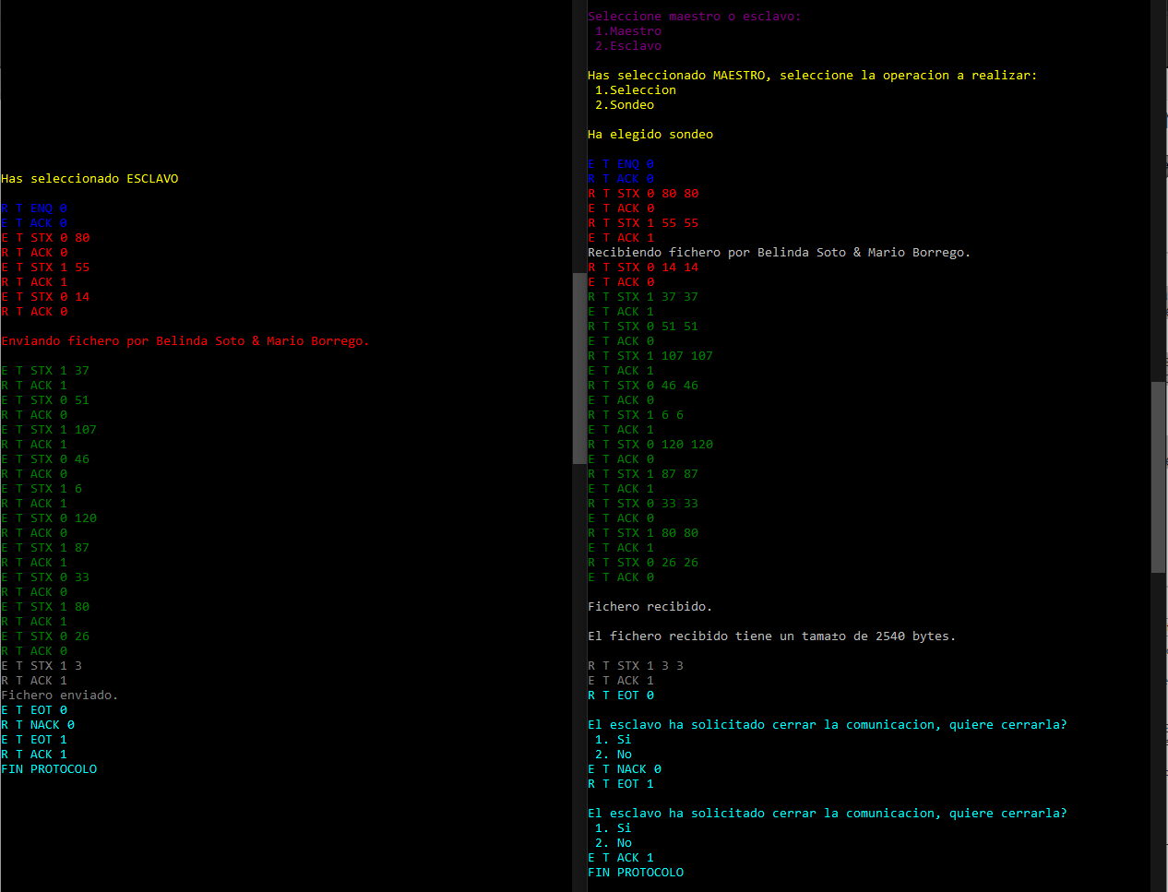

### Prueba 3: selección con fichero (10 tramas) con 3 errores consecutivos

En este caso es el maestro quien envía, por lo que es también el que manda los errores.

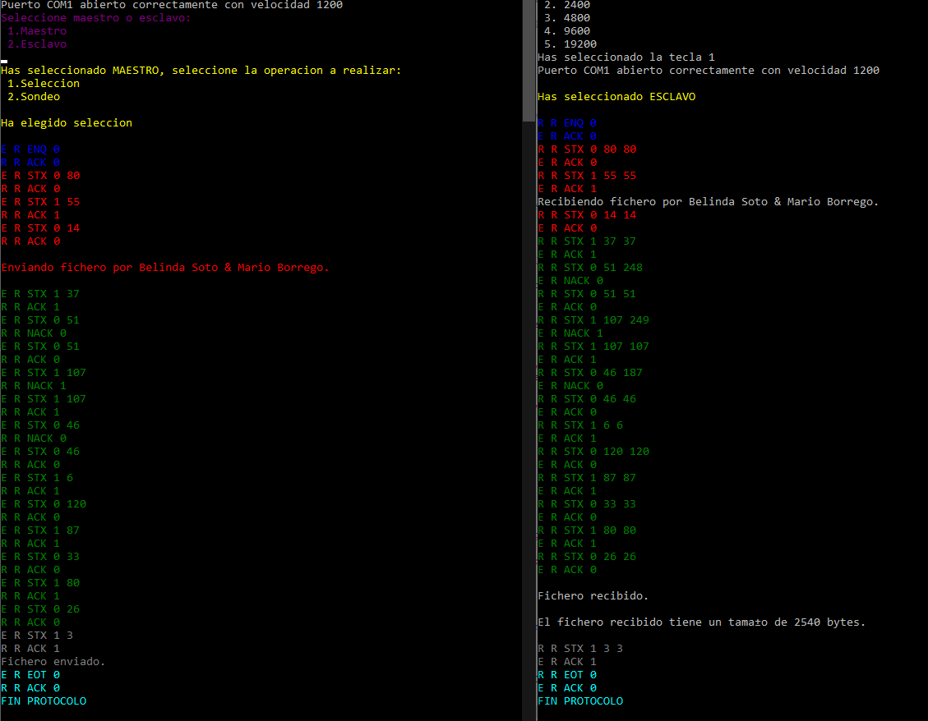

# 4 Caracteres de control

Para poder mantener el control de operaciones y sincronizar los dos dispositivos a comunicar, hemos hecho uso de varios caracteres de control.

Para la transmisión de un fichero (mediante la pulsación de F3) se usan dos caracteres especiales, los cuales sirven para notificar al receptor que va a enviar un fichero y no texto plano. Este caráctes es ‘{‘ al comienzo del fichero y ‘}’ justo antes de mandar la trama con el total de bits enviados.

Por otro lado, en el modo de protocolo, el terminal que pulsa F6 manda el carácter ‘M’ o ‘E’ al otro lado de la conexión para que este sepa si va a ser Maestro o Esclavo.

# 5 Opciones adicionales

Nuestro programa tiene implementada la opción de ESC una vez hayas elegido el puerto y la velocidad, lo que hace es que se salga del programa.

En el envío de tramas de control, si se pulsa esta tecla lo que hace es que se salga de la opcion de enviar tramas.

En el envío de fichero simple (F3), lo que hace es dejar de enviar el resto del fichero, por lo que el receptor muestra los caracteres que le haya dado tiempo a enviar.

En el protocolo, en la opción de elegir maestro o esclavo, si pulsas ESC, se cancela el modo protocolo. Si ya has seleccionado la opcion anterior, no te da la posibilidad de pulsar ESC, por lo que aparece el mensaje de tecla errónea. Y finalmente, al seleccionar una forma de envio del fichero, si se pulsa ESC, se cancela el envío y pasa a la fase de cierre.